ŪKININKO VYTAUTO BIVILIAUS PLANUOJAMOS ŪKINĖS VEIKLOS – ŠINŠILŲ AUGINIMO ŪKIO ĮRENGIMAS KAUNO RAJONE

INFORMACIJA ATRANKAI DĖL POVEIKIO APLINKAI VERTINIMUI

2017 balandžio 3d.

TURINYS
PRIEDAI 5
ĮVADAS 6
I. INFORMACIJA APIE PLANUOJAMOS ŪKINĖS VEIKLOSORGANIZATORIŲ (UŽSAKOVĄ) 7
1. Planuojamos ūkinės veiklos organizatoriaus duomenys 7
2. Projekto konsultantas 7
II. PLANUOJAMOS ŪKINĖS VEIKLOS APRAŠYMAS 7
3. Planuojamos ūkinės veiklos (PŪV) pavadinimas 7
4. Planuojamos ūkinės veiklos fizinės charakteristikos: žemės sklypo plotas ir planuojama jo naudojimo paskirtis ir būdas (būdai), funkcinės zonos, planuojamas užstatymo plotas, numatomi statiniai, įrenginiai ir jų paskirtys, numatomi įrengti giluminiai gręžiniai, kurių gylis viršija 300 m, numatomi griovimo darbai, reikalinga inžinerinė infrastruktūra (pvz. inžineriniai tinklai (vandentiekio, nuotekų šalinimo, šilumos, energijos ir kt.) susisiekimo komunikacijos) 7
5. Planuojamos ūkinės veiklos pobūdis: produkcija, technologijos ir pajėgumai 8
6. Žaliavų naudojimas; cheminių medžiagų ir preparatų (mišinių) naudojimas, įskaitant irpavojingų cheminių medžiagų ir preparatų naudojimą (nurodant jųpavojingumo klasę irkategoriją); radioaktyviųjų medžiagų naudojimas; pavojingų(nurodant pavojingų atliekųtechnologinius srautus) ir nepavojingų atliekų (nurodantatliekų susidarymo šaltinį arba atliekųtipą) naudojimas; planuojamos ūkinės veiklos metunumatomas naudoti ir laikyti tokių žaliavųir medžiagų preliminarus kiekis 9
7. Gamtos išteklių (natūralių gamtos komponentų), visų pirma vandens, žemės, dirvožemio,biologinės įvairovės naudojimo mastas ir regeneracinis pajėgumas (atsistatymas) 10
8. Energijos išteklių naudojimo mastas, nurodant kuro rūšį 10
9. Pavojingų, nepavojingų ir radioaktyviųjų atliekų susidarymas, nurodant, atliekų sudary movietą, kokios atliekos susidaro (atliekų susidarymo šaltinis arba atliekų tipas), preliminarų jųkiekį, jų tvarkymo veiklos rūšis 10
10. Nuotekų susidarymas, preliminarus jų kiekis, jų tvarkymas 11
11. Cheminė tarša 12
12. Fizikinės taršos susidarymas (triukšmas, vibracija, šviesa, šiluma, jonizuojančioji irnejonizuojančioji (elektromagnetinė) spinduliuotė) ir jos prevencija. 13
13. Biologinės taršos susidarymas (pvz., patogeniniai mikroorganizmai, parazitiniai organizmai)ir jos prevencija 13
14. Planuojamos ūkinės veiklos rizika žmonių sveikatai 14
15. Planuojamos ūkinės veiklos sąveika su kita ūkine veikla 14
16. Veiklos vykdymo terminai ir eiliškumas, numatomas eksploatacijos laikas 14
III. PLANUOJAMOS ŪKINĖS VEIKLOS VIETA 14
17. Planuojamos ūkinės veiklos vieta (adresas) pagal administracinius teritorinius vienetus, jų dalis ir gyvenamąsias vietoves (apskritis, savivaldybė, seniūnija, miestas, miestelis, kaimas, viensėdis, gatvė); teritorijos, kurioje planuojama ūkinė veikla, žemėlapis su gretimybėmis ne senesnis kaip 3 metų (ortofoto žemėlapyje); informacija apie teisę valdyti, naudoti ar disponuoti planuojamos teritorijos žemės sklypą (privati, savivaldybės ar valstybinė nuosavybė, sutartinė nuoma);žemės sklypo planas, jei parengtas. 14
18. Planuojamos ūkinės veiklos sklypo ir gretimų žemės sklypų ar teritorijų funkcinis zonavimas ir teritorijos naudojimo reglamentas (pagrindinė žemės naudojimo paskirtis ir būdas (būdai), nustatytos specialiosios žemės naudojimo sąlygos, vyraujančių statinių ar jų grupių paskirtis) pagal patvirtintus teritorijų planavimo dokumentus. Informacija apie vietovės infrastruktūrą, urbanizuotas teritorijas (gyvenamąsias, pramonines, rekreacines, visuomeninės paskirties), esamus statinius ir šių teritorijų ir (ar) statinių atstumus nuo planuojamos ūkinės veiklos vietos (objekto ar sklypo, kai toks suformuotas, ribos) 16
19. Informacija apie eksploatuojamus ir išžvalgytus žemės gelmių telkinių išteklius (naudingas iškasenas, gėlo ir mineralinio vandens vandenvietes), įskaitant dirvožemį; geologinius procesus ir reiškinius (pvz., erozija, sufozija, karstas, nuošliaužos), geotopus, kurių duomenys kaupiami GEOLIS (geologijos informacijos sistema) duomenų bazėje (https://epaslaugos.am.lt/) 17
20. Informacija apie kraštovaizdį, gamtinį karkasą, vietovės reljefą, vadovautis Europos kraštovaizdžio konvencijos, Europos Tarybos ministrų komiteto 2008 m. rekomendacijomis CM/Rec (2008-02-06)3 valstybėms narėms dėl Europos kraštovaizdžio konvencijos įgyvendinimo gairių nuostatomis, Lietuvos kraštovaizdžio politikos krypčių aprašu (http:www.am.lt/VI/index.php#a/12929) ir Lietuvos Respublikos kraštovaizdžio erdvinės struktūros įvairovės ir jos tipų identifikavimo studija (http://www.am.lt/VI/article.php3?article_id=13398), kurioje vertingiausios estetiniu požiūriu Lietuvos kraštovaizdžio vizualinės struktūros išskirtos studijoje pateiktame Lietuvos kraštovaizdžio vizualinės struktūros žemėlapyje ir pažymėtos indeksais V3H3, V2H3, V3H2, V2H2, V3H1, V1H3, jų vizualinis dominantiškumas yra a, b, c. 21
21. Informacija apie saugomas teritorijas (pvz., draustiniai, parkai ir kt.), įskaitant Europos ekologinio tinklo „Natura 2000“ teritorijas, kurios registruojamos STK (Saugomų teritorijų valstybės kadastras) duomenų bazėje (http://stk.vstt.lt) ir šių teritorijų atstumus nuo planuojamos ūkinės veiklos vietos (objekto ar sklypo, kai toks suformuotas, ribos). Pridedama Valstybinės saugomų teritorijos tarnybos prie Aplinkos ministerijos Poveikio reikšmingumo „Natura 2000“ teritorijoms išvada, jeigu tokia išvada reikalinga pagal teisės aktų reikalavimus. 25
22. Informacija apie biotopus – miškus, jų paskirtį ir apsaugos režimą; pievas, pelkes, vandens telkinius ir jų apsaugos zonas, juostas, jūros aplinką ir kt.; biotopų buveinėse esančias saugomas rūšis, jų augavietes ir radavietes, kurių informacija kaupiama SRIS (saugomų rūšių informacinė sistema) duomenų bazėje (https://epaslaugos.am.lt/), jų atstumą nuo planuojamos ūkinės veiklos vietos (objekto ar sklypo, kai toks suformuotas, ribos) ir biotopų buferinį pajėgumą (biotopų atsparumo pajėgumas). 26
23. Informacija apie jautrias aplinkos apsaugos požiūriu teritorijas – vandens pakrančių zonas, potvynių zonas, karstinį regioną, gėlo ir mineralinio vandens vandenvietes, jų apsaugos zonas ir juostas ir pan. 27
24. Informacija apie teritorijos taršą praeityje (teritorijos, kuriose jau buvo nesilaikoma projektui taikomų aplinkos kokybės normų), jei tokie duomenys turimi. 28
25. Informacija apie tankiai apgyvendintas teritorijas ir jų atstumą nuo planuojamos ūkinės veiklos vietos (objekto ar sklypo, kai toks suformuotas, ribos). 28
26. Informacija apie vietovėje esančias nekilnojamąsias kultūros vertybes, kurios registruotos Kultūros vertybių registre (http://kvr.kpd.lt/heritage), ir jų atstumą nuo planuojamos ūkinės veiklos vietos (objekto ar sklypo, kai toks suformuotas, ribos). 28
IV. GALIMO POVEIKIO APLINKAI RŪŠIS IR APIBŪDINIMAS 29
27. Galimas reikšmingas poveikis aplinkos veiksniams, atsižvelgiant į dydį ir erdvinį mastą (pvz., geografinę vietovę ir gyventojų, kuriems gali būti daromas poveikis, skaičių); pobūdį (pvz., teigiamas ar neigiamas, tiesioginis ar netiesioginis, sąveikaujantis, trumpalaikis, vidutinės trukmės, ilgalaikis); poveikio intensyvumą ir sudėtingumą (pvz., poveikis intensyvės tik paukščių migracijos metu); poveikio tikimybę (pvz., tikėtinas tik avarijų metu); tikėtiną poveikio pradžią, trukmę, dažnumą ir grįžtamumą (pvz., poveikis bus tik statybos metu, lietaus vandens išleidimas gali padidinti upės vandens debitą, užlieti žuvų nerštavietes, sukelti eroziją, nuošliaužas); bendrą poveikį su kita vykdoma ūkine veikla ir (arba) pagal teisės aktų reikalavimus patvirtinta ūkinės veiklos plėtra gretimose teritorijose (pvz., kelių veiklos rūšių vandens naudojimas iš vieno vandens šaltinio gali sumažinti vandens debitą, sutrikdyti vandens gyvūnijos mitybos grandinę ar visą ekologinę pusiausvyrą, sumažinti ištirpusio vandenyje deguonies kiekį); galimybę veiksmingai sumažinti poveikį: 29
Poveikis gyventojams ir visuomenės sveikatai, įskaitant galimą neigiamą poveikį gyvenamajai, rekreacinei, visuomeninei aplinkai, gyventojų saugai ir visuomenės sveikatai dėl fizikinės, cheminės, biologinės taršos (atsižvelgiant į foninį užterštumą) ir kvapų (pvz., vykdant veiklą, susidarys didelis oro teršalų kiekis dėl kuro naudojimo, padidėjusio transporto srauto, gamybos proceso ypatumų, statybų metu ir pan.); galimą poveikį vietos darbo rinkai ir vietovės gyventojų demografijai; 30
Poveikis biologinei įvairovei, įskaitant galimą poveikį natūralioms buveinėms dėl jų užstatymo ar suskaidymo, hidrologinio režimo pokyčio, želdinių sunaikinimo ir pan.; galimas natūralių buveinių tipų plotų sumažėjimas, saugomų rūšių, jų augaviečių ir radaviečių išnykimas ar pažeidimas, galimas neigiamas poveikis gyvūnų maitinimuisi, migracijai, veisimuisi ar žiemojimui; 31
Poveikis žemei ir dirvožemiui, pavyzdžiui, dėl numatomų didelės apimties žemės darbų (pvz., kalvų nukasimas, vandens telkinių gilinimas ar upių vagų tiesinimas); gausaus gamtos išteklių naudojimo; pagrindinės tikslinės žemės paskirties pakeitimo; 31
Poveikis vandeniui, pakrančių zonoms, jūrų aplinkai (pvz., paviršinio ir požeminio vandens kokybei, hidrologiniam režimui, žvejybai, navigacijai, rekreacijai); 31
Poveikis orui ir vietovės meteorologinėms sąlygoms (pvz., aplinkos oro kokybei, mikroklimatui); 32
Poveikis kraštovaizdžiui, pasižyminčiam estetinėmis, nekilnojamosiomis kultūros ar kitomis vertybėmis, rekreaciniais ištekliais, ypač vizualinis, įskaitant poveikį dėl reljefo formų keitimo (pažeminimas, paaukštinimas, lyginimas); 32
Poveikis materialinėms vertybėms (pvz., nekilnojamojo turto (žemės, statinių) paėmimas, poveikis statiniams dėl veiklos sukeliamo triukšmo, vibracijos, numatomi apribojimai nekilnojamajam turtui); 32
Poveikis kultūros paveldui, (pvz., dėl veiklos sukeliamo triukšmo, vibracijos, šviesos, šilumos, spinduliuotės). 32
28. Galimas reikšmingas poveikis 27 punkte nurodytų veiksnių sąveikai. 32
29. Galimas reikšmingas poveikis 27 punkte nurodytiems veiksniams, kurį lemia planuojamos ūkinės veiklos pažeidžiamumo rizika dėl ekstremaliųjų įvykių (pvz., didelių avarijų) ir (arba) ekstremaliųjų situacijų (nelaimių). 33
30. Galimas reikšmingas tarpvalstybinis poveikis. 33
31. Planuojamos ūkinės veiklos charakteristikos ir (arba) priemonės, kurių numatoma imtis siekiant išvengti bet kokio reikšmingo neigiamo poveikio arba užkirsti jam kelią. 33

PRIEDAI
- Žemės sklypo planas
- Pastatų išdėstymo schema
- Nekilnojamojo turto registro centrinio duomenų banko išrašai

ĮVADAS
Šiame dokumente pateikiami duomenys reikalingi atlikti atranką dėl poveikio aplinkai
planuojamai ūkinei veiklai vystyti. Duomenys pateikti remiantis reikalavimais išsakytaisLietuvos respublikos ministro įsakyme Dėl Lietuvos respublikos aplinkos ministro 2005m gruodžio 30 d.Įsakymo Nr. D1-665 „Dėl planuojamos ūkinės veiklos atrankos metodinių nurodymų patvirtinimo „pakeitimo (2014 m. Gruodžio 16 d. Nr. D1-1026, Vilnius).
Remiantis reikalavimais, minėto įsakymo 1-as priedas užpildytas planuojamos ūkinės veiklos
organizatoriaus.
Dokumentai paruošti 2017kovo 3 dieną.

Planuojamos ūkinės veiklos
atrankos metodinių nurodymų
1-as priedas

INFORMACIJA APIE PLANUOJAMOS ŪKINĖS VEIKLOSORGANIZATORIŲ (UŽSAKOVĄ)

Planuojamos ūkinės veiklos organizatoriaus duomenys
Vytautas Bivilius, a/k 39002160972
Adresas:Krivėnų g. 6, Gaižuvėlės k.,Babtų sen., Kauno raj.Ūkinės veiklos vieta sutampa su gyvenama vieta.
Tel.: +370 64863602

Projekto konsultantas
Dokumentus ruošė pats ūkinės veiklos organizatorius - konsultanto nėra.

PLANUOJAMOS ŪKINĖS VEIKLOS APRAŠYMAS

Planuojamos ūkinės veiklos (PŪV) pavadinimas
Planuojamos ūkinės veiklos (PŪV) pavadinimas – šinšilų veisimas ir auginimas.
Planuojamos ūkinės veiklos informacija atrankai dėl poveikio aplinkai vertinimo parengta
vadovaujantis LR planuojamos ūkinės veiklos poveikio aplinkai vertinimo įstatymo Nr. I-1495 (aktuali redakcija 2016-08-01) 2 priedo 1.2 punktu – kitų naminių gyvulių auginimas (daugiau kaip 200gyvulių).
Informacija atrankai dėl PAV paruošta, vadovaujantis, LR Aplinkos ministro 2005 m. gruodžio
30 d. įsakymu „Dėl planuojamos ūkinės veiklos atrankos metodinių nurodymų patvirtinimo“ Nr.D1-665 (aktuali redakcija nuo 2015-05-01), kitais teisiniais aktais bei norminiais dokumentais.

Planuojamos ūkinės veiklos fizinės charakteristikos: žemės sklypo plotas ir planuojama jo naudojimo paskirtis ir būdas (būdai), funkcinės zonos, planuojamas užstatymo plotas, numatomi statiniai, įrenginiai ir jų paskirtys, numatomi įrengti giluminiai gręžiniai, kurių gylis viršija 300 m, numatomi griovimo darbai, reikalinga inžinerinė infrastruktūra (pvz. inžineriniai tinklai (vandentiekio, nuotekų šalinimo, šilumos, energijos ir kt.) susisiekimo komunikacijos)
Vadovaujantis Ekonominės veiklos rūšių klasifikatoriumi, patvirtintu Statistikos departamento prie LRV generalinio direktoriaus 2007-10-31 įsakymu Nr. DĮ-226 „Dėl Ekonominės veiklos rūšių klasifikatoriaus patvirtinimo“, ūkinė veikla priskiriama švelniakailių žvėrelių auginimo sričiai (kodas 01.49).
Veikla bus vykdoma žemės ūkio paskirties 14,40ha sklype, kurio unikalus daikto numeris 5263-0010-0020, paveldėtoje 2,11ha ploto dalyje. Paveldėtoje dalyje yra ūkinis pastatas, kurio unikalus numeris 4400-1839-3766, jame planuojamas šinšilų auginimas ir veisimas. Pastato plotas 107m2. Šis pastatas bus rekonstruotas ir pritaikytas šinšilų auginimui. Įrengiama šinšilų auginimo narvuose patalpa, katilinė, bei pašarų laikymo patalpa. Papildomai pridedamas paveldėjimo dokumentas, priedas Nr. 5
Giluminių gręžinių, kurių gylis viršija 300 m įrengti nenumatoma. Griovimo darbųūkinėsveiklos vietoje nebus.
Šiame sklype, taip pat, yra gyvenamasis namas, kurio unikalus daikto numeris 5293-6003-3012. Šalia namo yra įrengtas geriamojo vandens šulinys. Jokių kitų vandentiekio, nuotekų šalinimo, šilumos ar energijos inžinerinių tinklų įrengtinenumatoma. Papildomai informacijai pridedami Nekilnojamo turto registro centrinio duomenų banko išrašai priedas Nr.3.

Planuojamos ūkinės veiklos pobūdis: produkcija, technologijos ir pajėgumai
Šinšilas planuojama įsigyti iš šinšilų augintojų. Šinšilos bus laikomos narveliuosešeimomis. Vienu metu planuojama auginti 120 šinšilų šeimų. Vieną šeimą sudarys 4 patelės ir 1 patinėlis. Viso - 480 vnt. patelių ir 120 vnt. patinėlių, bendras planuojamas suaugusiųjų šinšilų skaičius ūkyje – 600.Narveliai montuojami blokais, kai patelių narvelius jungia patinėlio kanalas, per kurį jis gali laisvai patekti pas bet kurią patelę. Patinas savo narvelio neturi. Patelės negali patekti į kitus narvelius dėl uždedamų apykaklių. Remiantis ilgalaike šinšilų augintojų patirtimi, veisimas, paremtas poligamija yra daug efektyvesnis. Vienas iš pagrindinių privalumų – vienas patinėlis apvaisina kelias pateles, per tą laiką sulaukiama daugiau prieauglio, lengviau pasiekiama norima kailiuko spalva. Šinšilų patelės lytiškai subręsta nuo 7 mėnesių amžiaus. Poruoti galima ne jaunesnius nei 7-8 mėnesių gyvūnėlius. Vidutiniška šinšilų patelių nėštumo trukmė - 111 dienų. Šinšilų jaunikliai gimsta plaukuoti ir matantys. Nuo 8 savaičių jaunikliai atskiriami nuo motinos ir perkeliami į atskirus narvus.
Skaičiuojama, kad prieauglio vidurkis vienai patelei yra 2,5 palikuonio per metus, t.y.
maksimalus skaičius 120 šinšilų šeimų per metus 1200 jauniklių. Tačiau šinšilos vedanereguliariai,todėl maksimalus palikuonių skaičius nebus pasiekiamas. Skaičiuojama, kad realus palikuonių skaičiusgali būti 1,6 karto palikuonių nuo auginamų žvėrelių skaičiaus, t.y. 960 jauniklių per metus. Tačiauskaičiavimuose bus naudojamas maksimalus galimas gyvūnų kiekis– 480 patelių, 120 patinėliai ir 1200 jaunikliai, viso 1800 šinšilų.
Subrendę gyvūnai (7-8mėn. amžiaus) bus realizuojami plečiant fermą (didinant šeimų skaičių) iki kol bus pasiektas planuojamas 120 šeimų skaičius, arba parduodami gyvi švelniakailių gyvūnų supirkėjams. Veikla nenumato gyvūnų skerdimo ar kailio lupimo.
Remiantis aplinkosaugos reikalavimų mėšlui ir srutoms tvarkyti aprašo (2011 m. rugsėjo 26 d.,Nr. D1-735/3D-700) sutartinių gyvulių (SG) skaičiaus ir mėšlo bei srutų skleidimo ploto nustatymolentele, šinšila sudaro 0,0014 SG, t.y. vieną SG sudaro 714 šinšilų. Planuojamosūkinės veiklos metunumatomas auginti maksimalus šinšilų skaičius atitinka 2,52 SG.
Šinšilosnumatomos auginti buvusiame ūkiniame pastate, kuris šiuo metu yra pritaikytas žvėreliųauginimui – apšiltintos sienos ir lubos, įrengtas patalpų šildymo bei vėdinimo sistemos. Ūkyje bus palaikoma 16-22 ˚C temperatūra.
Žvėreliai laikomi ant kraiko (šiaudų granulės), kuris kartu su mėšlu pašalinamas stalčiaus pagalba. Kraikas narveliuose bus keičiamas kas savaitę. Šinšiloms bus sudaroma galimybėmaudytissmėlyje, kurio vonios įrengiamos kiekviename narvelyje. Taip pat narvuose turi būtimedžiokaladėlių,skirtų tupėjimui bei medžio graužimui, gerai dantų būklei palaikyti. Narvelyjebus įrengiama slėptuvė,gyvūnėliui pasislėpti ir pailsėti.
Susidarysiančiam kraikiniam mėšlui laikyti numatoma pastatyti stoginė, kuri bus įrengiama šalia ūkinio pastato sienos. Čia mėšlas bus sandėliuojamas ne ilgiau kaip 6 mėnesius, o vėliau bus naudojamas nuosavos žemės tręšimui.

Žaliavų naudojimas; cheminių medžiagų ir preparatų (mišinių) naudojimas, įskaitant irpavojingų cheminių medžiagų ir preparatų naudojimą (nurodant jųpavojingumo klasę irkategoriją); radioaktyviųjų medžiagų naudojimas; pavojingų(nurodant pavojingų atliekųtechnologinius srautus) ir nepavojingų atliekų (nurodantatliekų susidarymo šaltinį arba atliekųtipą) naudojimas; planuojamos ūkinės veiklos metunumatomas naudoti ir laikyti tokių žaliavųir medžiagų preliminarus kiekis
Šinšilų auginimo metu naudojamos žaliavos, pagalbinės medžiagos ir priemonės bei kiekiaipateikiami lentelėje.

1 lentelė. Žaliavos ir papildomos medžiagos.
 | Žaliavos ar medžiagos pavadinimas | Kiekis per metus
1. | Šinšilų pašarai | 25,6 t
2. | Kraikas | 5,4 t
3. | Vulkaninis smėlis | 4,32 t
4. | CHINCHILLA FUNGI-STOP (Smėlio papildas naudojamas siekiant užkirsti kelią grybelinėms odos infekcijoms) | 2 kg

Žaliavos ir papildomos medžiagos apskaičiuotos remiantis ŽŪ TPT 13:2016 „Kailinės
žvėrininkystės ir triušininkystės ūkių technologinio projektavimo taisyklės“ LRŽŪM 2016 10 14Nr.3D-592 (X skyrius „Pašarų reikmė ir atsargų laikymas“ ir XI skyrius „Kraiko reikmė iratsargųlaikymas“). Skaičiavimuose naudojamas maksimalus galimas šinšilų skaičius – 1800 vnt.Remiantis minėtomis taisyklėmis, vidutinė paros pašarų norma šinšiloms – 0,04 kg. Per dienąnumatoma sunaudoti 72 kg pašarų, viso per metus – 25,6 t.
Šinšilų narvų kreikimui ūkyje naudojamos šiaudų granulės. Kraiko reikmė vienamgyvūnui permetus – 3 kg. Planuojama, kad per metus bus sunaudojama 5,4 t kraiko.
Gyvūnams bus sudaroma galimybė maudytis smėlyje. Numatoma, kad per metus šinšilųmaudymosi reikmėms bus sunaudojama 4,32 t vulkaninio smėlio.
Odos dezinfekcijai bus naudojamas smėlio papildas Funghi-Stop. Saugos duomenųlapai bus gaunami kartu su įsigyjamadezinfekcijos priemone.
Papildomos cheminės ar radioaktyvios medžiagos naudojamos nebus.

Gamtos išteklių (natūralių gamtos komponentų), visų pirma vandens, žemės, dirvožemio,biologinės įvairovės naudojimo mastas ir regeneracinis pajėgumas (atsistatymas)
Planuojamos ūkinės veiklos metu iš gamtos išteklių bus naudojamas tik vanduo. Kiti gamtosištekliai – žemės, dirvožemis, biologinė įvairovė ir kt. – naudojami nebus.
Vanduo į ūkį busatvežamas vandeniui skirtose talpose ir naudojamas tik technologinėms reikmėms.Technologiniame procese vanduo naudojamas šinšilųgirdymui (nipelinės girdyklos).Pagal ŽŪ TPT 13:2016 „Kailinės žvėrininkystės ir triušininkystės ūkių technologinioprojektavimo taisyklės“ LRŽŪM 2016 10 14 Nr. 3D-592, vienai šinšilų patelei (įskaitant patinąirjauniklius) paros vandens reikmė 0,03 l.
Qparos = 1800 vnt. x 0,03 l/vnt. = 54 l/parą = 0,054 m3/parą
Qm. = 0,054 x 365 = 19,7 m3/metus

Energijos išteklių naudojimo mastas, nurodant kuro rūšį
Pastatas bus šildomas naudojant vietinį 20 kW galingumo kuro katilą, kuriam bus naudojamaskietasis kuras (malkos). Patalpose palaikoma 16-22˚C temperatūra. Šildymo sezonas trunka 6-8 mėnesius.
Elektros energija naudojama apšvietimui ir vėdinimui. Kiti energijosištekliaiplanuojamos ūkinės veiklos metunebus naudojami.
Numatomi sunaudoti energijos išteklių mastai pateikiami lentelėje.

2 lentelė.Energetinių išteklių naudojimo mastas.
 | Energetiniai ištekliai | Pavojingumas | Vnt. | Kiekis
1. | Elektros energija | Nepavojinga | kWh/m. | 3500
2. | Malkos | Nepavojinga | m3/m. | 5

Pavojingų, nepavojingų ir radioaktyviųjų atliekų susidarymas, nurodant, atliekų sudarymovietą, kokios atliekos susidaro (atliekų susidarymo šaltinis arba atliekų tipas),preliminarų jųkiekį, jų tvarkymo veiklos rūšis
Auginant šinšilas ūkyje susidarys gamybinės atliekos. Šios atliekos sudaro nedideliuskiekius. Susidariusios atliekos bus tvarkomos vadovaujantis LR aplinkos apsaugos ministro Atliekųtvarkymo taisyklėmis (aktuali redakcija 2016-09-21 - 2018-12-31). Visais atvejais atliekos busrenkamos, saugomos ir rūšiuojamos taip, kad nekeltų pavojaus žmonių sveikatai ir aplinkai.

3 lentelė. Planuojamos ūkinės veiklos metu susidarysiančios atliekos.
Atliekos |  |  | Atliekų susidarymo šaltinis | Susidarymas per metus
Kodas | Pavadinimas | Pavojingumas
1 | 2 | 3 | 4 | 5
02 01 06 | Šinšilų mėšlas(kartu su kraiku) | Nepavojingos | Ūkinė veikla | 17,46 t
02 01 02 | Gyvūninės atliekos (kritusios šinšilos) | Nepavojingos | Ūkinė veikla | 20kg

Gamybinės atliekos. Šinšilų mėšlas priskiriamas tiršto mėšlo kategorijai. Mėšlas turi mažaidrėgmės, yra sausas ir nelipnus, todėl jam nebūdingas stiprus nemalonus kvapas. Srutųnesusidarys,nes vienu metu gyvūnas išskiria po 2-3 ml šlapimo, apie 10 ml per parą. Toks kiekisgreitai susigeria įkraiką ir išdžiūsta.
Augalų vegetacijos metu, vadovaujantis LR aplinkos ministro ir LR žemės ūkio ministro 2011-09-26 įsakymu Nr. D1-735/3D-700 „Dėl mėšlo ir srutų tvarkymo aplinkosaugosreikalavimųaprašopatvirtinimo“ nuostatomis, šinšilų auginimo metu susidaręs mėšlas kartu sukraiku (šiaudųgranulėmis) bus išvežamas į ūkininko žemdirbystės laukus kurpaskleidžiamasirįterpiamas į dirvą. Nekilnojamojo turto registro centrinio duomenų banko išrašas pateikiamas prieduose. Remiantis išrašo duomenimis, ūkininkui priklauso 2,11 ha žemės sklypas. Pagal mėšlo irsrutų tvarkymo aplinkosaugos reikalavimų aprašo priedą, sutartinių gyvulių (SG) skaičiaus ir mėšlobei srutų skleidimo ploto nustatymo lentelę, vienos šinšilosmėšlui reikalingas 0,00083 ha skleidimoplotas. Planuojamam maksimaliam šinšilų skaičiui – 1800 vnt. – bus reikalingas 1,49 ha plotas mėšlui paskleisti.
Mėšlo kiekis skaičiuojamas pagal „Kailinės žvėrininkystės ir triušininkystės ūkių technologinioprojektavimo taisyklių“ ŽŪ TPT 13:2016, patvirtintų Lietuvos Respublikos žemės ūkio ministrės 2016m. spalio 14 d. įsakymu Nr. 3D-592, 103 punktą. Vidutinės mėšlo išeigosper metus vienai šinšilai yra9,7 kg. Numatomas maksimalus patelių, patinėlių ir jaunikliųskaičius per metus 1800 vnt. Kas sudaro 1800 vnt. x 9,7 kg = 17,46 t mėšlo.
Visas susidaręs mėšlas bus saugomas specialioje stoginėje esančioje prie ūkinio pastato sienos. Rezervuaro dydis bus 6m x 6m ir iki 2m aukščio, t.y. 72m3 tūrio. Tokio tūrio patalpos pakaks saugoti mėšlą ne ilgiau kaip 6 mėnesius iki kol bus išvežtas tręšti laukų.
Gyvūninų atliekų likvidavimas. Kritusios šinšilos buslaikomostam skirtuose šaldytuvuose, vėliau išvežamos. Kritusias šinšilaspagal sutartįnumatoma perduoti šalutinių gyvūninių produktų tvarkymo įmonei UAB„Rietavo veterinarinė sanitarija“. Sutartis bus sudaroma prieš pradedant ūkinę veiklą.
Planuojamos ūkinės veiklos metu pavojingos ir radioaktyvios atliekos nesusidarys.

Nuotekų susidarymas, preliminarus jų kiekis, jų tvarkymas
Visą ūkį prižiūrės vienas asmuo. Prižiūrintis asmuo ūkinėje veikloje nenaudos vandens, kuris gali pagaminti nuotekas. Minėtas asmuo gamtinius bei higieninius poreikius susijusius su nuotekomis tenkins sodyboje esančiame name, kuris yra 30 metrų atstumu nuo ūkinių pastatų. Kadangi ūkinėje veikloje nesusidarys nei gamybinių nei buitinių nuotekų, nebus vykdoma ir jos apskaita.
Įsake Nr. D1-193 2007-04-02 „Paviršinių nuotekų tvarkymo reglamentas“ 4 punkte apibrėžiama, kad: „paviršinės nuotekos – ant urbanizuotos teritorijos paviršiaus (išskyrus žemės ūkio naudmenas ir žaliuosius plotus) patenkantis kritulių ir kitoks (nuo teritorijų dangos ar transporto plovimo, laistymo ir pan.) vanduo, kurį teritorijos valdytojas nori arba privalo organizuotai (naudojant nuotekų tvarkymo sistemas) surinkti ir pašalinti į aplinką arba išleisti į kitiems asmenims priklausančias nuotekų tvarkymo sistemas (perduoti nuotekų tvarkytojui). Ūkinis pastatas, kuriame planuojama ūkinė veikla stovi žemės ūkio paskirties sklype, todėl surinkti ir pašalinti į aplinką patenkančias įstatyme paminėtas paviršines nuotekas neprivalu.

Cheminė tarša
Įsakyme Nr. 471/582 „Dėl teršalų, kurių kiekis aplinkos ore vertinamas pagal EuroposSąjungos kriterijus, sąrašo patvirtinimo ir ribinių aplinkos užterštumo verčiųnustatymo (Dėl teršalų, kurių kiekis aplinkos ore ribojamas pagal Europos Sąjungoskriterijus sąrašo ir teršalų, kurių kiekis aplinkos ore ribojamas pagal nacionaliniuskriterijus, sąrašo ir ribinių aplinkos oro užterštumo verčių patvirtinimo)“ pateikta 4 lentelė apibrėžia ribines aplinkos oroužterštumovertes, nustatytas pagal Europos Sąjungos kriterijus.
4 lentelė. Ribinės oro užterštumo vertės, nustatytos pagal ES kriterijus.
 | Teršalai | Koncentracija aplinkos ore, μg/m3 | Įsigaliojimo data
1. | Sieros dioksidas | 350 μg/m3, vienos valandos ribinė vertė, kuri neturi būti viršyta daugiau kaip 24kartus per kalendorinius metus.  125 μg/m3, paros ribinė vertė, kuri neturi būti viršyta daugiau kaip 3 kartus per kalendorinius metus. | 2004 13 31
2. | Azoto dioksidas | 200 μg/m3, vienos valandos ribinė vertė, kuri neturi būti viršyta daugiau kaip 18kartų per kalendorinius metus.  40 μg/m3, metinė ribinė vertė. | 2009 12 31
3. | Kietosios dalelės | (PM10) 50 μg/m3, paros ribinė vertė, kurineturibūtiviršyta daugiau kaip 35 kartusper kalendorinius metus.  40 μg/m3, metinė ribinė vertė. | 2004 12 31
4. | Švinas | 0,5 μg/m3, metinė ribinė vertė. | 2004 12 31

Pastaba. Teršalų koncentracijos, išreikštos μg/m3, esant standartinėms sąlygoms, slėgis(101,3 kPa) ir temperatūra (293o K).
PŪV nebus įrangos, kuri galėtų į aplinką skleisti šiame įstatyme numatytus elementus ir
taip teršti aplinką.
Galimas kietųjų dalelių susidarymo šaltinis yra pastato šildymui naudojamas 20kw kietojo kuro katilas. Vadovaujantis Lietuvos Respublikos aplinkos ministro 2013-04-10 įsakymo Nr. D1-244 „Išmetamų teršalų iš kurą deginančių įrenginių normose LAND 43-2013“ nustatytoms iki 120 kW galingumo dujinių kurą deginančių įrenginių momentinė išmetamų teršalų emisija neribojama. Kadangi šioje fermoje įrengto katila galingumas yra tik 20kw (neviršyja įstatyminės normos), jis reikšmingos įtakos aplinkai neturės, todėl toliau kuro katilo keliama tarša nebenagrinėjama.
PŪV ūkyje naudojamo vandens nuotekų bus išvengta. Vandens nuotekų šioje veiklojenesusidarys, nes vanduo bus naudojamas tik girdyti žvėreliams. Žvėreliųšlapimas dalinai nugaruoja ir pasišalina patalpų ventiliavimo būdu, o jų minimalūs likučiai kartu su mėšlu pašalinami išpatalpų ir patalpinami mėšlui laikyti įrengtoje stoginėje.

Fizikinės taršos susidarymas (triukšmas, vibracija, šviesa, šiluma, jonizuojančioji irnejonizuojančioji (elektromagnetinė) spinduliuotė) ir jos prevencija.
Planuojama ūkinė veikla - šinšilų veisimas ir auginimas nesukeliatriukšmo, vibracijos, šviesos, šilumos, jonizuojančio ir nejonizuojančios (elektromagnetinės)spinduliuotės.
Stacionarių triukšmo šaltinių objekte nebus.
Pastatoviduje įrengiama vėdinimo sistema gyvenamosiose teritorijose nepažeis Lietuvos higienos normos HN33:2011 „Triukšmo ribiniai dydžiai gyvenamuosiuose ir visuomeninės paskirties pastatuose bei jųaplinkoje“ nurodytų triukšmo ribinių dydžių.
Remiantis LR Žemės ūkio ministro 2016 m. spalio 14 d. įsakymu Nr. 3D-592 „Dėlkailinėsžvėrininkystės ir triušininkystės ūkių technologinio projektavimo taisyklių ŽŪ TPT13:2016“patvirtinimo, didžiausias leidžiamas triukšmo lygis šinšiloms – 45 dBA, neleistinasstaigus triukšmo lygio padidėjimas.

Biologinės taršos susidarymas (pvz., patogeniniai mikroorganizmai, parazitiniai organizmai)ir jos prevencija
Biologinės taršos nenumatoma. Kritę gyvūnai bus priduodamiUAB„Rietavo veterinarinė sanitarija“, o iki išvežimo šios atliekos bus laikomos šaldytuve.
Ūkinės veiklos metu susidaręs mėšlas bus laikomas prie pastato įrengtoje stoginėjeir vėliau panaudojamas žemdirbystėms laukams tręšti. Mėšlo tvarkymas atitiks LR aplinkosministroirLR žemės ūkio ministro 2011-09-26 įsakymo Nr. D1-735/3D-700 „Dėl mėšlo ir srutųtvarkymoaplinkosaugos reikalavimų aprašo patvirtinimo“ nuostatoms.
- Planuojamos ūkinės veiklos pažeidžiamumo rizika dėl ekstremaliųjų įvykių (pvz., gaisrų,
- didelių avarijų, nelaimių (pvz., potvynių, jūros lygio kilimo, žemės drebėjimų)) ir (arba)
- susidariusių ekstremaliųjų situacijų, įskaitant tas, kurias gali lemti klimato kaita; ekstremaliųįvykių ir ekstremalių situacijų tikimybė ir jų prevencija
Ekstremalių situacijų tikimybė minimali, joms išvengti bus imtasi visų įmanomų priemonių: priešgaisrinių, žaibosaugos, užkrečiamų ligų ar epidemijų plitimo eliminavimo ir pan. Avarijų ir gaisrų priežastys galimos dėl žmogiškojo ir technologinio faktoriaus. Planuojama
ūkinė veikla yra Gaižuvėlės kaime, todėl gaisro atveju vandenį numatyta naudoti iš vandens paėmimo gaisro atveju vietų.

Planuojamos ūkinės veiklos rizika žmonių sveikatai
Sanitarinės apsaugos zonų ribų nustatymo ir režimo taisyklėse Nr. V-586 (aktuali redakcija nuo 2016-05-01) žemės ūkio objektams (švelniakailių žvėrelių auginimo fermoms) sanitarinės apsaugos zonos (toliau – SAZ) ribų dydis nenustatomas. Remiantis Specialiosiomis žemės ir miško naudojimo sąlygomis Nr. 343 (aktuali redakcija nuo 2019-09-09) XV skyriumi „Pastatų, kuriuose laikomi ūkiniai gyvūnai, su esančiais prie jų mėšlo ir srutų kaupimo įrenginiais arba be jų, sanitarinės apsaugos zonos“ pastatams, kuriuose laikoma nuo 300 sutartinių gyvulių (SG) arklių, avių, ožkų, žvėrelių, paukščių, išskyrus broilerius ir vištas, sanitarinės apsaugos zonos dydis nustatomas 300 m. Įgyvendinus planuojamą ūkinę veiklą numatoma, kad vienu metu ūkyje bus laikomos 1800šinšilos. Remiantis Aplinkos ministro ir Žemės ūkio ministro 2005 m. liepos 14 d. įsakymo Nr. D1- 367/3D-342 „Dėl aplinkosauginių reikalavimų mėšlui ir srutoms tvarkyti aprašo patvirtinimo“ pakeitimo 2011 m. rugsėjo 26 d. Nr. D1-735/3D-700 sutartinių gyvulių (SG) skaičiaus ir mėšlo bei 12srutų skleidimo ploto nustatymo priedu, 1800šinšilų atitinka 2,52 SG, todėl sanitarinė apsaugos zona nenustatoma.

Planuojamos ūkinės veiklos sąveika su kita ūkine veikla
Planuojamos ūkinės veiklos sąveikos su kita vykdoma ūkine veikla nėra. Ūkyje nėra vykdoma jokia kita, su gyvūnais susijusi veikla.

Veiklos vykdymo terminai ir eiliškumas, numatomas eksploatacijos laikas
Planuojama ūkinė veikla būtų pradėta vykdyti artimiausiu metu, atlikus visas reikiamas procedūras - numatoma 2017 m. III ketvirtį. Eksploatacijos laikas neterminuotas, priklausys nuo rinkos poreikio

PLANUOJAMOS ŪKINĖS VEIKLOS VIETA

Planuojamos ūkinės veiklos vieta (adresas) pagal administracinius teritorinius vienetus, jų dalis ir gyvenamąsias vietoves (apskritis, savivaldybė, seniūnija, miestas, miestelis, kaimas, viensėdis, gatvė); teritorijos, kurioje planuojama ūkinė veikla, žemėlapis su gretimybėmis ne senesnis kaip 3 metų (ortofoto žemėlapyje); informacija apie teisę valdyti, naudoti ar disponuoti planuojamos teritorijos žemės sklypą (privati, savivaldybės ar valstybinė nuosavybė, sutartinė nuoma);žemės sklypo planas, jei parengtas.
Ūkinė veikla planuojama vykdyti 14,40ha sklype, kurio unikalus daikto numeris 5263-0010-0020, paveldėtoje 2,11ha ploto dalyje (Kauno raj. Babtų sen. Gaižuvėlės km. Krivėnų g. 6). Papildomai pridedamas paveldėjimo dokumentas, priedas Nr. 5. Pastatas, kuriame planuojama ūkinė veikla, nuosavybės teise priklauso ūkinės veiklos organizatoriui Vytautui Biviliui.
Sodyboje kurioje bus vykdoma ūkinė veikla gyvena pats ūkinės veiklos organizatorius Vytautas Bivilius. Nuo planuojamo pastato ūkinei veiklai vykdyti iki artimiausių sodybų pietuose ir rytuose atitinkamai 196m ir 643m. Artimiausias vandens telkinys – sklypo teritorijoje esanti kūdra, iki kurios apie 43 m nuo planuojamo statinio.
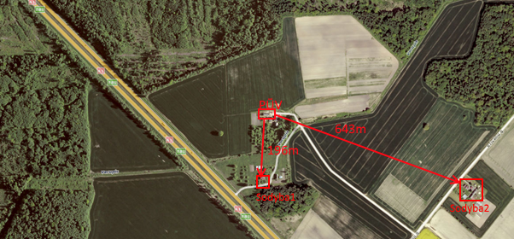
1 pav. Teritorija, kurioje planuojama ūkinė veikla, žemėlapis.

Planuojamos ūkinės veiklos sklypo ir gretimų žemės sklypų ar teritorijų funkcinis zonavimas ir teritorijos naudojimo reglamentas (pagrindinė žemės naudojimo paskirtis ir būdas (būdai), nustatytos specialiosios žemės naudojimo sąlygos, vyraujančių statinių ar jų grupių paskirtis) pagal patvirtintus teritorijų planavimo dokumentus. Informacija apie vietovės infrastruktūrą, urbanizuotas teritorijas (gyvenamąsias, pramonines, rekreacines, visuomeninės paskirties), esamus statinius ir šių teritorijų ir (ar) statinių atstumus nuo planuojamos ūkinės veiklos vietos (objekto ar sklypo, kai toks suformuotas, ribos)
Pagrindinė žemės sklypo, kuriame yra eksploatuojamas pastatas (šinšilų ūkis), paskirtis – žemės ūkio (2pav.).
Informacija apie vietovės infrastruktūrą. Infrastruktūra vietovėje išvystyta. Į sklypą patenkama esamais įvažiavimu iš vakarų pusėje esančio vietinės reikšmės kelio. Elektra naudojama prisijungus prie eksploatuojamų elektros tinklų. Geriamuoju vandeniu ūkis aprūpinamas vandenį atvežant 10 l talpose (vandentiekio įrenginių nėra, yra šulinys tačiau nenaudojamas). Prisijungimo prie dujų tinklų nėra. Planuojama veikla yra vienkiemyje.
Atstumas nuo ūkinės veiklos statinio iki artimiausios gyvenamosios teritorijos gyvenamo namo) yra:
- Ūkio organizatoriaus ir savininko: 37m pietryčių kryptimi.
- Kiti gyvenami pastatai už sklypo ribos: 196m pietų kryptimi ir 643m rytų kryptimi.

Artimiausios gyvenamos teritorijos pažymėtos paveikslėlyje, pateiktame 19 punkte atitinkamai „Sodyba1“ ir „Sodyba2“
Sanitarinės apsaugos zonos planuojamai ūkinei veiklai nenustatytos. Sanitarinė apsaugos zona auginant švelniakailius žvėrelius nustatoma nuo 300 SG. Šiame ūkyje numatyta auginti tik 2.52SG.
Žemės ūkio teritoriją pagal pateiktą Kauno rajono savivaldybės teritorijos bendrojo plano I pakeitimo sprendinyje. Matyti jog planuojamos ūkinės veiklos teritoriją patenka į žemės ūkio teritoriją.
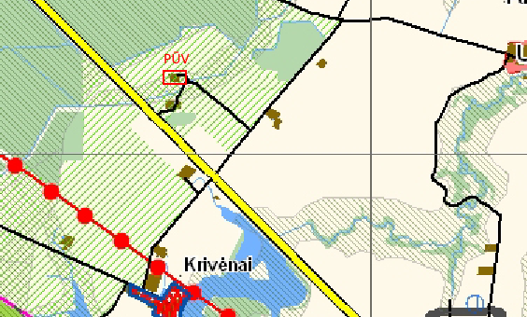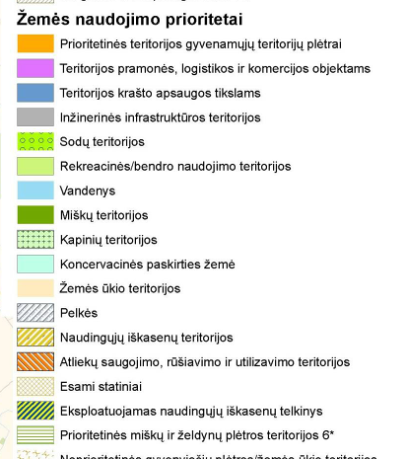
2. Pav. Planuojamos ūkinės veiklos vietos brėžinio ištrauka paimta iš Kauno raj. BP žemės naudojimo ir apsaugos reglamento brėžinio.

Informacija apie eksploatuojamus ir išžvalgytus žemės gelmių telkinių išteklius (naudingas iškasenas, gėlo ir mineralinio vandens vandenvietes), įskaitant dirvožemį; geologinius procesus ir reiškinius (pvz., erozija, sufozija, karstas, nuošliaužos), geotopus, kurių duomenys kaupiami GEOLIS (geologijos informacijos sistema) duomenų bazėje (https://epaslaugos.am.lt/)
Naudingosios iškasenos. Remiantis Lietuvos Geologijos Tarnybos Naudingųjų iškasenų telkinių žemėlapiu, planuojamos ūkinės veiklos aplinkoje išžvalgytų ar eksploatuojamų naudingųjų iškasenų telkinių nėra. Artimiausias naudingųjų iškasenų Gailiakaimio žvyro telkinys Nr. 938 nuo planuojamos ūkinės veiklos nutolęs 5.3 km atstumu. Šiuo metu telkinys yra nenaudojamas.
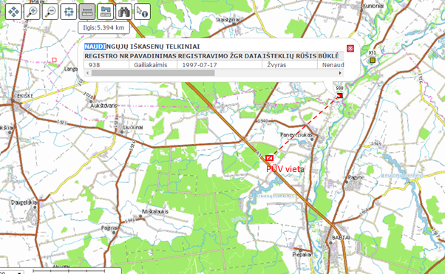
3 pav. Šinšilų ūkis naudingųjų iškasenų telkinių atžvilgiu (remiantis Lietuvos geologijos tarnybos duomenimis https://www.lgt.lt/epaslaugos/elpaslauga.xhtml )

Vandenvietės. Remiantis Lietuvos Geologijos tarnybos požeminio vandens vandenviečių žemėlapiu 2.275 km atstumu nuo šinšilų ūkio yra Kaniukų (Kauno apskr., Kauno r. sav., Babtų sen., Kaniūkų k.) požeminio vandens vandenvietė (registro Nr. 4818), kuriai sanitarinė apsaugos zona neįsteigta, yra sanitarinės apsaugos zonos projektas, išteklių rūšis – geriamasis gėlas vanduo.
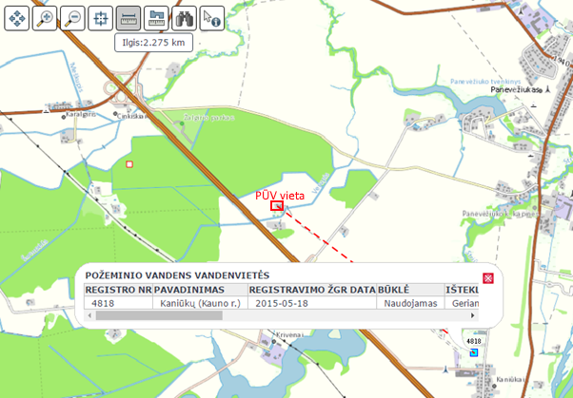
4 pav. Šinšilų ūkis požeminio vandens vandenviečių atžvilgiu (remiantis Lietuvos geologijos tarnybos duomenimis https://www.lgt.lt/epaslaugos/elpaslauga.xhtml )

Remiantis Kauno rajono savivaldybės teritorijos bendruoju planu, sprendiniai (nauja redakcija), žemės naudojimo ir apsaugos reglamentu brėžiniu, planuojamos ūkinės veiklos vieta nepatenka į vandenviečių sanitarines apsaugos zonas.
Gręžiniai. Remiantis Lietuvos geologijos tarnybos gręžinių žemėlapiu artimiausias gręžinys Nr. 14837 yra už 1.127m. Paskirtis – gavybos (požeminis vanduo).
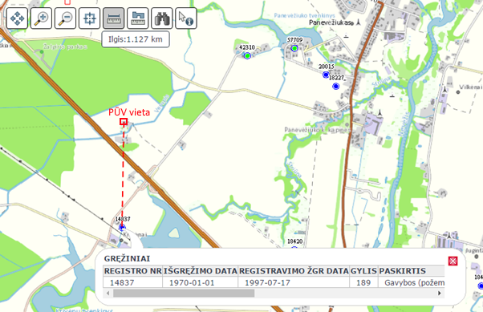
5 pav. Šinšilų ūkis gręžinių atžvilgiu (remiantis Lietuvos geologijos tarnybos duomenimis https://www.lgt.lt/epaslaugos/elpaslauga.xhtml )

Geotopai. Remiantis Lietuvos geologijos tarnybos geotopų žemėlapiu planuojamos ūkinės veiklos aplinkoje geotopų nėra. Artimiausias, Kalargirio akmuo, geotopas nutolęs 3.8 km atstumu (Nr. 30, tipas – riedulys).
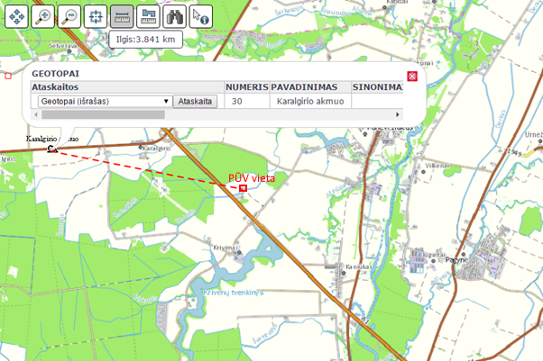
6 pav. Šinšilų ūkis geotopo atžvilgiu (remiantis Lietuvos geologijos tarnybos duomenimis https://www.lgt.lt/epaslaugos/elpaslauga.xhtml )

Nagrinėjamoje teritorijoje karstinių reiškinių nėra.

Dirvožemis. Pagal GEOLIS3 duomenų bazėje pateiktą informaciją, planuojamos ūkinės veiklos teritorija nepateks ant pelkynų ir durpynų.
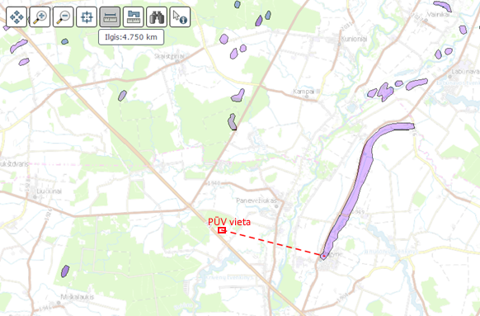
7 pav. Šinšilų ūkis pelkių ir durpynų atžvilgiu (remiantis Lietuvos geologijos tarnybos duomenimis https://www.lgt.lt/epaslaugos/elpaslauga.xhtml )

Šinšilų ūkio teritorijoje vyrauja dulkiškasis lengvas priemolis ir dulkiškasis vidutinis priemolis. Dulkiškas priemolis – turi vidutinį kiekį smulkaus smėlio ir mažą kiekį molio, daugiau kaip 50 proc. dulkių. Sausas grumstiškas, bet luitai lengvai subyra į smulkias daleles.

Informacija apie kraštovaizdį, gamtinį karkasą, vietovės reljefą, vadovautis Europos kraštovaizdžio konvencijos, Europos Tarybos ministrų komiteto 2008 m. rekomendacijomis CM/Rec (2008-02-06)3 valstybėms narėms dėl Europos kraštovaizdžio konvencijos įgyvendinimo gairių nuostatomis, Lietuvos kraštovaizdžio politikos krypčių aprašu (http:www.am.lt/VI/index.php#a/12929) ir Lietuvos Respublikos kraštovaizdžio erdvinės struktūros įvairovės ir jos tipų identifikavimo studija (http://www.am.lt/VI/article.php3?article_id=13398), kurioje vertingiausios estetiniu požiūriu Lietuvos kraštovaizdžio vizualinės struktūros išskirtos studijoje pateiktame Lietuvos kraštovaizdžio vizualinės struktūros žemėlapyje ir pažymėtos indeksais V3H3, V2H3, V3H2, V2H2, V3H1, V1H3, jų vizualinis dominantiškumas yra a, b, c.

Kraštovaizdis. Remiantis Lietuvos CORINE (2006m) žemės dangos duomenų baze, planuojama ūkinė veikla patenka į nedrėkinamos dirbamos žemės teritoriją.
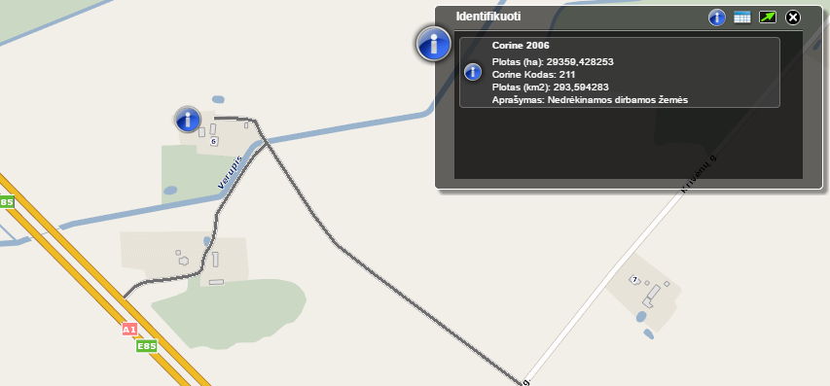
8 pav. Šinšilų ūkis žemės dangos kontekste (CORINE duomenimis pateiktais - http://gis.gamta.lt/map/)

Remiantis Lietuvos kraštovaizdžio vizualinės struktūros žemėlapiu planuojamos ūkinės veiklos vieta patenka į V0H1-d pamatinį vizualinės struktūros tipą:
- V0 – neišreikšta vertikalioji sąskaida (lyguminis kraštovaizdis su 1 lygmens videotopais).
- H1 – vyraujančių pusiau uždarų ir iš dalies pražvelgiamų erdvių kraštovaizdis.
- d – Kraštovaizdžio erdvinė struktūra neturi išreikštų dominantų.

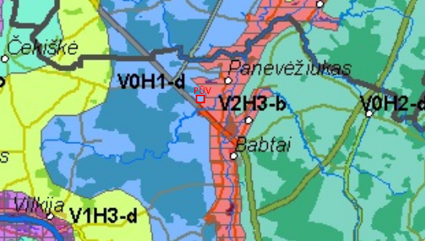
9 pav. Šinšilų ūkis kraštovaizdžio konteksto atžvilgiu (duomenys paimti iš Lietuvos kraštovaizdžio vizualinės struktūros žemėlapio - http://www.am.lt/VI/files/File/krastovaizdis/leidiniai/Videomorfo.jpg)
Gamtinis karkasas.PagalKauno rajono savivaldybės teritorijos bendrojo plano I-ojo pakeitimo sprendiniu, gamtinio karkaso brėžiniu, planuojamos ūkinės veiklos teritorija ribojasi su vietiniu migracijos koridoriumi, kuris yra riboto funkcinio potencialo kategorijos. Tačiau dėl itin mažo ūkinės veiklos mąsto rizika ar žala gamtiniui karkasui neįmanoma.

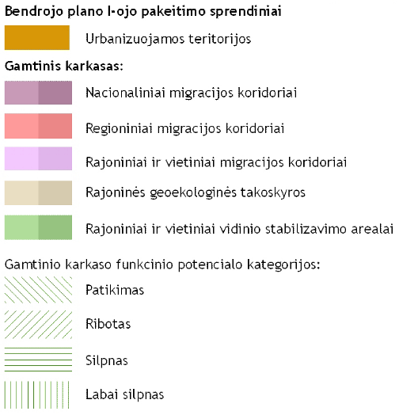

10 pav. Šinšilų ūkis gamtinio karkaso atžvilgiu (remiantis Kauno rajono savivaldybės teritorijos bendrojo plano I-ojo pakeitimo sprendiniu, Gamtinio karkaso brėžiniu)

Pagal Lietuvos kraštovaizdžio fiziomorfotopų žemėlapį, bendrasis gamtinio kraštovaizdžio pobūdis – molingų lygumų (L‘) kraštovaizdis, vyraujantys medynai – eglė ir beržas, sukultūrinimo pobūdis yra miškingas mažai urbanizuotas kraštovaizdis – 3, papildančių architektūrinių kraštovaizdžio savybių nėra, papildančios fiziologinio pamato ypatybės taip pat nėra.
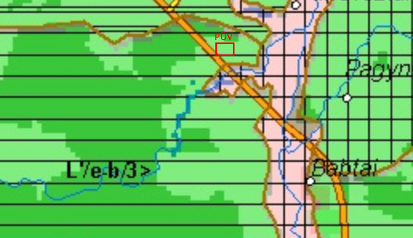
11 pav. Šinšilų ūkis fiziomorfotopų atžvilgiu (duomenys paimti iš Lietuvos kraštovaizdžio fiziomorfotopų žemėlapio:http://www.am.lt/VI/files/File/krastovaizdis/leidiniai/Fiziomorfo.jpg)

Pagal Lietuvos kraštovaizdžio biomorfotopų struktūrą, horizontalioji biomorfotopų struktūra –porėtas foninis, kontrastingumas – vidutinis, vertikalioji biomorfotopų struktūra – pereinamasis, agrokompleksai ir/arba pelkės/miškų plotai < 500 ha.
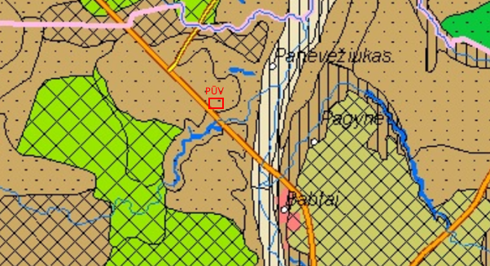
12 pav. Šinšilų ūkis fiziomorfotopų atžvilgiu (duomenys paimti iš Lietuvos kraštovaizdžio fiziomorfotopų žemėlapio:http://www.am.lt/VI/files/File/krastovaizdis/leidiniai/Biomorfo.jpg)

Pagal Lietuvos kraštovaizdžio technomorfotopų žemėlapį – plotinės technogenizacijos tipas – vidutiniškos urbanizacijos agrarinė, infrastruktūros tinklo tankumas – 1,001 – 1,500 km/kv.km.
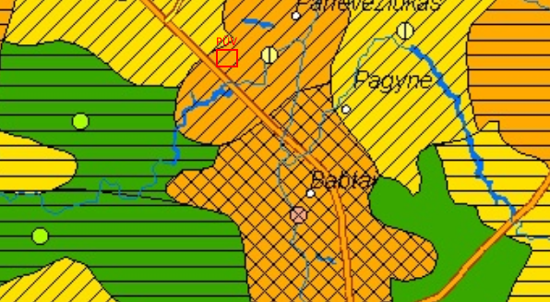
13 pav . Šinšilų ūkis fiziomorfotopų atžvilgiu (duomenys paimti iš Lietuvos kraštovaizdžio fiziomorfotopų žemėlapio:http://www.am.lt/VI/files/File/krastovaizdis/leidiniai/Technomorfo.jpg)
Pagal Lietuvos kraštovaizdžio geocheminės topo sistemos buferiškumo laipsnį – vidutinio buferiškumo, geocheminės toposistemos pagal migracinės struktūros tipą – Akumuliuojančios.

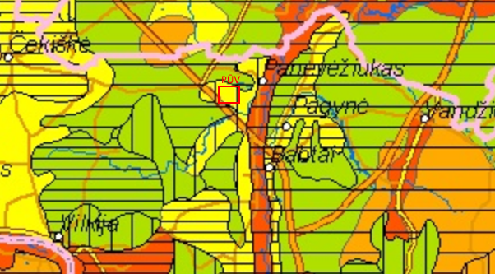
14 pav. Šinšilų ūkis fiziomorfotopų atžvilgiu (duomenys paimti iš Lietuvos kraštovaizdžio fiziomorfotopų žemėlapio: http://www.am.lt/VI/files/File/krastovaizdis/leidiniai/Geochtopo.jpg)

Informacija apie saugomas teritorijas (pvz., draustiniai, parkai ir kt.), įskaitant Europos ekologinio tinklo „Natura 2000“ teritorijas, kurios registruojamos STK (Saugomų teritorijų valstybės kadastras) duomenų bazėje (http://stk.vstt.lt) ir šių teritorijų atstumus nuo planuojamos ūkinės veiklos vietos (objekto ar sklypo, kai toks suformuotas, ribos). Pridedama Valstybinės saugomų teritorijos tarnybos prie Aplinkos ministerijos Poveikio reikšmingumo „Natura 2000“ teritorijoms išvada, jeigu tokia išvada reikalinga pagal teisės aktų reikalavimus.
Nagrinėjama teritorija saugomų teritorijų nekerta ir nesiriboja. Artimiausia saugoma teritorija – Padauguvos miško biosferos poligonas, nuo planuojamos ūkinės veiklos nutolęs daugiau nei per 1.5km. Padauguvos miško biosferos poligono steigimo tikslas išsaugoti Padauguvos miško ekosistemą, ypač siekiant išlaikyti tripirščio genio (Picoides tridactylus) ir baltnugario genio (Dendrocopos leucotos) populiacijas teritorijoje. Artimiausios Natura2000 teritorijos – paukščių apsaugai svarbi teritorija Padauguvos miškas, nuo planuojamos ūkinės veiklos nutolusios taip pat daugiau nei per 1.5 km.
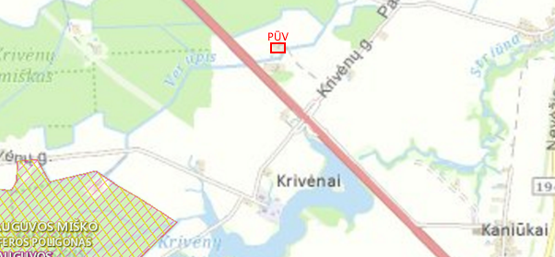
15 pav. Šinšilų ūkis saugomų teritorijų atžvilgiu(duomenys paimti iš Saugomų teritorijų valstybės kadastro žemėlapio: https://stk.am.lt/portal/)

Informacija apie biotopus – miškus, jų paskirtį ir apsaugos režimą; pievas, pelkes, vandens telkinius ir jų apsaugos zonas, juostas, jūros aplinką ir kt.; biotopų buveinėse esančias saugomas rūšis, jų augavietes ir radavietes, kurių informacija kaupiama SRIS (saugomų rūšių informacinė sistema) duomenų bazėje (https://epaslaugos.am.lt/), jų atstumą nuo planuojamos ūkinės veiklos vietos (objekto ar sklypo, kai toks suformuotas, ribos) ir biotopų buferinį pajėgumą (biotopų atsparumo pajėgumas).
Planuojamo ūkinės veiklos teritorija yra žemės ūkio paskirties, užstatyta ūkininko sodybos pastatais. Teritorijoje nėra miško (iki Gaužuvėlės girelės >190m) todėl brėžinyje nepateikiama, nėra pievų skirtų ganykloms, nėra pelkių, artimiausias vandens telkinys – kūdra, priklausanti ūkininkui ir nutolusi > 43m. , upelis (seniau buvęs melioracijos griovys) „Verupis“ nutolęs nuo esamo ūkinio pastato 73m atstumu nuo apsaugos juostos. Senas ūkininko namas yra 38m nuo apsaugos zonos. Kitųapsaugos zonų, taip pat nėra. Remiantis saugomų rūšių radaviečių ir augaviečių žemėlapiu (https://sris.am.lt/portal) saugomų biotopų buveinių rūšių 1.5km spinduliu nuo planuojamos ūkinės vietos nėra.
Upelis „Verupis“ (identifikacinis numeris: 13010226) kurio ilgis yra - 2,8 km yra dešinysis ketvirtasis Strebuko intakas (identifikacinis numeris: 13011178 ). Strebuko ilgis yra 18km ir viso baseino plotas su visais intakais yra ~26km² . Kadangi duomenų apie Verupio baseino plotą nėra galimybės rasti „Lietuvos Respublikos upių, ežerų ir tvenkinių kadastre (UETK)“, pagal turimus duomenis galima spręsti jog Verupio baseino plotas neviršija ir yra mažesnis nei 10km². Remiantis paviršinių vandens telkinių apsaugos zonų ir pakrančių apsaugos juostų nustatymo tvarkos aprašu antruoju skyriumi „APSAUGOS JUOSTŲ NUSTATYMAS“ 5 punktu: 5.1 punkte verupio nuoludžio kampas yra didesnis negu 10° tai nustato apsaugos juostą 25 m. (punktas 5.1.2) tačiau remiantis 5.2 punktu prie 10 km ir trumpesnių upių (Verupio ilgis 2.8km) apsaugos juostos skaičiuojamos du kartus mažesniu atstumu nei nurodyta 5.1.1–5.1.3 punktuose. Verupio apsaugos juosta yra 12.5m. Taip pat remiantis trečiuoju skyriumi „APSAUGOS ZONŲ NUSTATYMAS“ 13 punktu: Trumpesnėse kaip 5 km upėse, prie jose esamų sureguliuotų ilgesnių kaip 100 m ilgio ruožų ir tarp jų įsiterpusių nesureguliuotų ruožų, trumpesnių kaip 100 m ilgio, Apsaugos zonų plotis lygus pagal šio Tvarkos aprašo II skyriaus nuostatas nustatomų Apsaugos juostų pločiui. Atsižvelgus į visus punktus nėra kliūčių kurtis šiai ūkinei veiklai 73m atstumu.
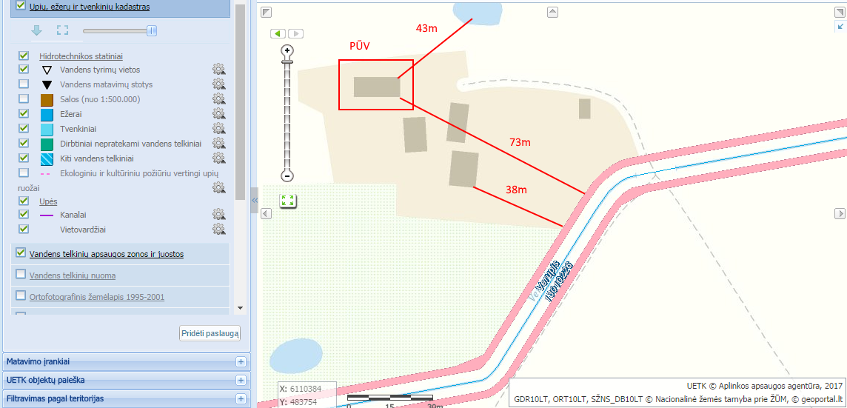
16 pav. Šinšilų ūkis ir atstumia iki upelio su apsaugos zonomis (Duomenys imti iš https://epaslaugos.am.lt/)

Informacija apie jautrias aplinkos apsaugos požiūriu teritorijas – vandens pakrančių zonas, potvynių zonas, karstinį regioną, gėlo ir mineralinio vandens vandenvietes, jų apsaugos zonas ir juostas ir pan.
Planuojamos ūkinė veiklos teritorija nepriklauso jautrioms aplinkos apsaugos požiūriu teritorijoms:
- Teritorija, kurioje planuojamos ūkinė veikla, nepatenka į karstinį regioną (taip pat paminėta 20 punkte).
- Mineralinio ar gėlo vandens vandenviečių nagrinėjamoje teritorijoje nėra(taip pat paminėta 20 punkte).
- Remiantis potvynių grėsmės ir rizikos žemėlapiu, planuojamos ūkinės veiklos sklypas į sniego tirpsmo ir liūčių bei ledo sangrūdų potvynių zonas nepatenka.
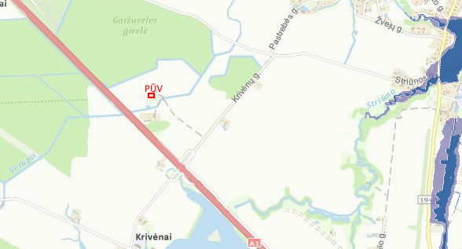
17 pav. Šinšilų ūkis saugomų teritorijų atžvilgiu (duomenys paimti iš Aplinkos apsaugos agentūros potvynių grėsmės ir rizikos žemėlapio: http://potvyniai.aplinka.lt/potvyniai/)

Informacija apie teritorijos taršą praeityje (teritorijos, kuriose jau buvo nesilaikoma projektui taikomų aplinkos kokybės normų), jei tokie duomenys turimi.
Šiuo metu planuojamos ūkinė veiklos teritorija yra žemės ūkio paskirties, užstatyta ūkininko sodybos pastatai, informacijos apie teritorijos taršą nėra.

Informacija apie tankiai apgyvendintas teritorijas ir jų atstumą nuo planuojamos ūkinės veiklos vietos (objekto ar sklypo, kai toks suformuotas, ribos).
Šalia planuojama ūkinė veiklos vietos tankiai apgyvendintų teritorijų nėra. Iki artimiausio Panevėžiuko miestelio daugiau kaip 2,4 km.Vieta, kurioje planuojama ūkinė veikla yra vienkiemyje. Nuo planuojamo pastato ūkinei veiklai vykdyti iki artimiausių sodybų pietuose ir rytuose atitinkamai 196m ir 643m (žemėlapis su atstumais pateiktas 19punkte). Sklypo ribos priklausančios ūkininkui nuo veiklos pastato pietų kryptimi 109m, rytų kryptimi 94m.

Informacija apie vietovėje esančias nekilnojamąsias kultūros vertybes, kurios registruotos Kultūros vertybių registre (http://kvr.kpd.lt/heritage), ir jų atstumą nuo planuojamos ūkinės veiklos vietos (objekto ar sklypo, kai toks suformuotas, ribos).
Planuojama teritorija nesiriboja su nekilnojamųjų kultūros vertybių teritorijomis. Artimiausios nekilnojamosios kultūros vertybės nutolusios nuo planuojamos ūkinės veiklos 1,44 km atstumu pietų kryptimi – Krivėnų dvaro sodybos rūmai (kodas 38124). Kitos nekilnojamosios kultūros vertybės nutolusios daugiau nei 2.5km atstumu.
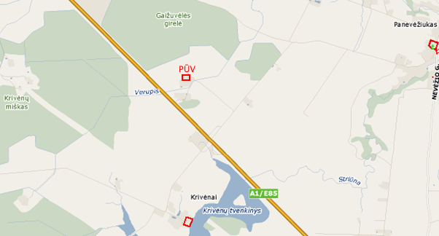
18 pav. Šinšilų ūkis kultūros vertybių atžvilgiu(duomenys paimti iš Aplinkos apsaugos agentūros potvynių grėsmės ir rizikos žemėlapio: http://potvyniai.aplinka.lt/potvyniai/)

GALIMO POVEIKIO APLINKAI RŪŠIS IR APIBŪDINIMAS

Galimas reikšmingas poveikis aplinkos veiksniams, atsižvelgiant į dydį ir erdvinį mastą (pvz., geografinę vietovę ir gyventojų, kuriems gali būti daromas poveikis, skaičių); pobūdį (pvz., teigiamas ar neigiamas, tiesioginis ar netiesioginis, sąveikaujantis, trumpalaikis, vidutinės trukmės, ilgalaikis); poveikio intensyvumą ir sudėtingumą (pvz., poveikis intensyvės tik paukščių migracijos metu); poveikio tikimybę (pvz., tikėtinas tik avarijų metu); tikėtiną poveikio pradžią, trukmę, dažnumą ir grįžtamumą (pvz., poveikis bus tik statybos metu, lietaus vandens išleidimas gali padidinti upės vandens debitą, užlieti žuvų nerštavietes, sukelti eroziją, nuošliaužas); bendrą poveikį su kita vykdoma ūkine veikla ir (arba) pagal teisės aktų reikalavimus patvirtinta ūkinės veiklos plėtra gretimose teritorijose (pvz., kelių veiklos rūšių vandens naudojimas iš vieno vandens šaltinio gali sumažinti vandens debitą, sutrikdyti vandens gyvūnijos mitybos grandinę ar visą ekologinę pusiausvyrą, sumažinti ištirpusio vandenyje deguonies kiekį); galimybę veiksmingai sumažinti poveikį:
Atsižvelgiant į planuojamos ūkinės veiklos pobūdį, jos dydį, sąlygojamą taršą reikšmingas neigiamas poveikis aplinkos veiksniams nenumatomas. Nereikšmingas poveikis bus ilgalaikis, nes ūkinės veiklos neplanuojama stabdyti, ar nutraukti.

Poveikis gyventojams ir visuomenės sveikatai, įskaitant galimą neigiamą poveikį gyvenamajai, rekreacinei, visuomeninei aplinkai, gyventojų saugai ir visuomenės sveikatai dėl fizikinės, cheminės, biologinės taršos (atsižvelgiant į foninį užterštumą) ir kvapų (pvz., vykdant veiklą, susidarys didelis oro teršalų kiekis dėl kuro naudojimo, padidėjusio transporto srauto, gamybos proceso ypatumų, statybų metu ir pan.); galimą poveikį vietos darbo rinkai ir vietovės gyventojų demografijai;
Pagrindinis į aplinkos orą išsiskiriantis teršalas iš švelniakailių gyvūnų fermų – amoniakas. Gyvūnai bus laikomi atviruose narvuose, todėl teršalai į aplinką skirsis neorganizuotai. Išsiskiriančio amoniako kiekis- 0,02 kg per metus iš vieno kailinio žvėrelio auginimo vietos. Laikant iki 1800 šinšilų, numatoma tarša 36 kg per metus.
Kadangi šinšilų auginimo ir jų ekskrementų tvarkymo skleidžiamo kvapo taršos faktorius nenustatytas (šinšilų ekskrementai yra sausi, suspaudus delne jie nesulimpa, ir neturi kvapo), kvapai vertinti pagal į aplinkos orą išskiriamą amoniako kiekį, įvertinus amoniako kvapo slenkstį. Planuojamos ūkinės veiklos amoniako emisija iš šinšilų laikymo patalpų apskaičiuojama vadovaujantis EMEP/EEA emissioninventoryguidebook, taip pat pagal skaičiuotus analogus. 2013 updateJuly 2015 metodika.Metinė amoniako emisija skaičiuojama pagalformulę:
Epollutant_animal = AAPanimal x EFpollutant_animal / 1000 [t/metus], kaiAAPanimal– bendras vidutinis metinis gyvūnėlių laikymo skaičius, vnt;
EFpollutant_animal – vidutinis metinis taršos faktorius vienam gyvūnėliui,
kg/gyvūnui/metus.
Skaičiavimo rezultatai ir naudotas taršos faktorius EFNH3 pateikti lentelėje.
Nr. | Grupė | Gyvūnų skaičius, vnt. | Eisijos taršos faktorius EFNH3, kg/gyvūnui/metus | Metinis išmetamo į aplinkos orą NH3 kiekis t/metus | Momentinis išmetamo į aplinkos orą NH3 kiekis, g/s
1. | Švelniakailiai žvėreliai | 1800 | 0,02 | 0,036 | 0,0011

Nemalonių kvapų bus stengiamasi išvengti nuolat šalinant mėšlą iš po narvelių, mėšlą laikant pastogėje.Poveikis gyventojams ir visuomenės sveikatai nesukels nepatogumų, nes artimiausia ne savininko gyvenama teritorija yra už 196m ir daugiau. (atstumai iki artimiausių gyvenamų detaliau yra pateikiami 19-tame punkte)
Didžiausią leidžiamą kvapo koncentracijos ribinę vertę gyvenamosios aplinkos ore nustato Lietuvos higienos norma HN 121:2010 „Kvapo koncentracijos ribinė vertė gyvenamosios aplinkos ore“, patvirtinta Lietuvos Respublikos sveikatos apsaugos ministro 2010 m. spalio 4 d. įsakymu Nr. V-885 (Žin., 2010, Nr. 120-6148) (toliau – HN 121:2010). Šiame teisės akte nurodyta, kad didžiausia leidžiama kvapo koncentracijos ribinė vertė gyvenamosios aplinkos ore yra 8 europiniai kvapo vienetai (8 OUE/m³). Numatoma, kad planuojama ūkinė veikla neviršys didžiausios leistinos kvapo koncentracijos.
PŪV eksploatacijos metu nenumatomas triukšmo ar aplinkos oro taršos padidėjimas. Veikloje neplanuojama naudoti jokių motorizuotų įrengimų ar transporto priemonių, kas galėtu sukelti triukšmą.Veiklos metu auginami švelniakailiai gyvūnai yra labai jautrūs triukšmui, todėl tiek patalpose, tiek lauke bus vengiama bet kokių triukšmo šaltinių. Patalpos vėdinimui bus naudojamas elektrinis veltiliatorius, kuris sukelia iki 30dB triukšmą, kad neviršija nustatytų normų.
Įgyvendinus planuojamos ūkinės veiklos planus, bus sukurtas smulkiojo verslo objektas, kuris generuos pajamas į valstybės ir rajono savivaldybės biudžetus įvairių mokesčių pavidalu Planuojama ūkinė veikla gyvenamajai aplinkai bei gyventojų sveikatai neigiamo poveikio neturės. Neigiama planuojamos veiklos įtaka gyventojų demografiniams rodikliams nenumatoma.

Poveikis biologinei įvairovei, įskaitant galimą poveikį natūralioms buveinėms dėl jų užstatymo ar suskaidymo, hidrologinio režimo pokyčio, želdinių sunaikinimo ir pan.; galimas natūralių buveinių tipų plotų sumažėjimas, saugomų rūšių, jų augaviečių ir radaviečių išnykimas ar pažeidimas, galimas neigiamas poveikis gyvūnų maitinimuisi, migracijai, veisimuisi ar žiemojimui;
Planuojam ūkinė veikla bus vykdoma uždaroje patalpoje – ūkiniame pastate, todėl reikšmingo neigiamo poveikio biologinei įvairovei nenumatoma. Iš pastato nesklis jokie žmogaus klausos aparatui girdimi garsai. Ūkio skleidžiamas kvapas, kaip išnagrinėjome ankstesniuose punktuose bus neženklus arba jo iš vis nebus. Taigi, nei garsai nei kvapai netrikdys ne tik aplinkinių gyventojų, bet ir aplinkinės faunos. Mėšlas bus laikomas laikantis įstatymo numatyta tvarka, todėl įtakos florai ir faunai nedarys. Planuojam ūkinė veikla nesusijusi su želdinių sunaikinimu, hidrologinio režimo pokyčiu ar vietinių žvėrelių maitinimusi, migracija, veisimuisi ar žiemojimu.

Poveikis žemei ir dirvožemiui, pavyzdžiui, dėl numatomų didelės apimties žemės darbų (pvz., kalvų nukasimas, vandens telkinių gilinimas ar upių vagų tiesinimas); gausaus gamtos išteklių naudojimo; pagrindinės tikslinės žemės paskirties pakeitimo;
Ūkinės veiklos vietoje nėra saugomų geologinių objektų. Ūkinės veiklos vieta nėra lengvai pažeidžiama erozijos ir nėra karstiniame rajone. Planuojamos ūkinės veiklos metu dirvožemio kasimo ir tvarkymo darbai nenumatomi. Šinšilos bus auginamos jau esamame pastate. Neigiamo poveikio žemei ir dirvožemiui ūkinė veikla nedarys. Dirvožemio erozija ar padidinta tarša nenumatoma.

Poveikis vandeniui, pakrančių zonoms, jūrų aplinkai (pvz., paviršinio ir požeminio vandens kokybei, hidrologiniam režimui, žvejybai, navigacijai, rekreacijai);
Poveikis vandeniui, pakrančių zonoms, jūrų aplinkai nenumatomas. Rekreacijai poveikis nenumatomas, nes veikla numatoma vykdyti pastato viduje.

Poveikis orui ir vietovės meteorologinėms sąlygoms (pvz., aplinkos oro kokybei, mikroklimatui);
PŪV skleidžiamas kvapas buvo nagrinėtas ankstesniuose punktuose. Buvo prieita išvada, kad 2,52SG turintis ūkis neskleis kvapo, kuris galėtų būti jaučiamas kaimyninėms teritorijoms. Ūkis nespinduliuos tokio pajėgumo šiluminės energijos, kad galėtų daryti įtaką mikroklimatui. Planuojamos ūkinės veiklos metu reikšmingas neigiamas poveikis orui ir vietovės meteorologinėms sąlygoms nenumatomas.

Poveikis kraštovaizdžiui, pasižyminčiam estetinėmis, nekilnojamosiomis kultūros ar kitomis vertybėmis, rekreaciniais ištekliais, ypač vizualinis, įskaitant poveikį dėl reljefo formų keitimo (pažeminimas, paaukštinimas, lyginimas);
Poveikis kraštovaizdžiui nenumatomas. Žemės ūkio paskirties teritorija, kurioje planuojama vykdyti ūkinė veikla, iki šiol buvo naudojama žemės ūkio veiklai, ilgus metus teritorijoje vystyta augalininkystės veikla.

Poveikis materialinėms vertybėms (pvz., nekilnojamojo turto (žemės, statinių) paėmimas, poveikis statiniams dėl veiklos sukeliamo triukšmo, vibracijos, numatomi apribojimai nekilnojamajam turtui);
Planuojama ūkinė veikla poveikio materialinėms vertybėms, tarp jų ir statiniams, dėl veiklos sukeliamo triukšmo, vibracijos nesukels. Planuojamos ūkinės veiklos savininkas gyvens toje pačioje sodyboje, 19 punkte pateikti atstumai iki kitų sodybų kurie yra 196 ir daugiau metrų, todėl poveikis kitiems asmenų nebus jaučiamas. Taip pat nenumatomi apribojimai nekilnojamajam turtui. Įgyvendinus planuojamos ūkinės veiklos planus, bus sukurtas smulkiojo verslo objektas, kuris generuos pajamas į valstybės ir rajono savivaldybės biudžetus įvairių mokesčių pavidalu.

Poveikis kultūros paveldui, (pvz., dėl veiklos sukeliamo triukšmo, vibracijos, šviesos, šilumos, spinduliuotės).
Planuojamoje ūkinėje veikloje nebus naudojama įranga, kuri galėtų kelti ženklią vibraciją, šviesą, išskirti didelį šilumos kiekį ar spinduliuotę. Dėl šios priežasties ūkio veikla nedarys įtakos už 1,44km nuo ūkio esantiemsKrivėnų dvaro sodybos rūmams (kodas 38124), išskirdama vibraciją, šviesą, šilumą ar spinduliuotę.

Galimas reikšmingas poveikis 27 punkte nurodytų veiksnių sąveikai.
Žemės ūkio paskirties teritorija atitinka numatomos švelniakailių žvėrelių auginimo bei veisimo veiklos paskirtį bei Kauno rajono savivaldybės teritorijos bendrojo plano sprendiniu. PŪV veikla nesusijusi su didelio ar vidutinio masto neigiamu poveikiu aplinkos komponentams ar žmonių sveikatai.

Galimas reikšmingas poveikis 27 punkte nurodytiems veiksniams, kurį lemia planuojamos ūkinės veiklos pažeidžiamumo rizika dėl ekstremaliųjų įvykių (pvz., didelių avarijų) ir (arba) ekstremaliųjų situacijų (nelaimių).
Objektas nėra priskiriamas prie ypatingos svarbos objektų, kuriuose saugomų pavojingų medžiagų kiekis viršija nustatytus ribinius kiekius. Neorganizuotas mėšlo patekimas į aplinką nenumatomas, nes jis reguliariai bus šalinamas iš po žvėrelių narvų į plėvele išklotus lovius, o po to į mėšlo stoginę. PŪV veikloje nebus vykdomi gaisro arba sprogimo požiūriu pavojingi technologiniai procesai, todėl kilęs gaisras gali būti pavojingas lokaliai. Gaisrų ar kitų ekstremalių situacijų tikimybė minimali. Pagrindinė prevencinė priemonė – galiojančių priešgaisrinių normų ir taisyklių reikalavimų užtikrinimas visuose objekto eksploatavimo etapuose

Galimas reikšmingas tarpvalstybinis poveikis.
Neigiamas tarpvalstybinis poveikis nenumatomas.

Planuojamos ūkinės veiklos charakteristikos ir (arba) priemonės, kurių numatoma imtis siekiant išvengti bet kokio reikšmingo neigiamo poveikio arba užkirsti jam kelią.
Neigiamam poveikiui (kvapui) sumažinti numatoma reguliariai valytinarvelius,inventorių, patalpas, pagal nustatytus reikalavimus tvarkyti ūkinės veiklos metu susidarysiantį mėšlą, atliekas, kuris bus laikomas stoginėje uždengtas plėvėle ir vėliau išvežtas tręšti ūkininko dirbamus laukus.Žvėreliai bus laikomi uždarame, rakinamame pastate, todėl įtakos kaimo aplinkiniams gyventojams neturės. Stichinių nelaimių atveju gali nukentėti tik pats ūkis. Planuojama ūkio veikla bus vykdoma pagal visus galiojančius teisės aktų reikalavimus, bus laikomasi darbo įstatymų, priešgaisrinės saugos ir higienos normų, aplinkos apsaugos ir žemės ūkio veiklą reglamentuojančių teisės aktų. Planuojamos ūkinės veiklos neigiamo poveikio aplinkai neprognozuojama.

